**Кодировка сайта**

Кодировка сайта у пользователей, не знающих, что это такое вызывает ужас и непонимание, как избавиться от непонятных символов на экране. А разработчикам сайтов (блогов) необходимо иметь четкое представление о кодировке символов.

Кодировка сайта должна быть «*UTF-8*», тогда сайт (блог) корректно отображаться на всех компьютерах и устройствах. Кодировка *UTF-8* – это современный стандарт принятый повсеместно, который позволяет кодировать максимально возможное число символов, таких как знаки, буквы и цифры, включая символы английского алфавита и кириллицы.

Однако, на некоторых сайтах (блогах) может использоваться кодировка *Windows-1251*, распространенная для компьютеров под управлением *OS MS Windows*. Но при проектировании лучше использовать кодировку *UTF-8*.

Существует несколько способов поменять кодировку. Для этого необходимо иметь возможность редактировать исходный код сайта. Программа *Notepad++* позволяет писать и изменять исходный код, и, поменять кодировку сайта. Эта программа бесплатная и ее можно скачать.

Во-первых, с самого начала необходимо установить в редакторе *Notepad++* правильную кодировку. Для всех документов, в том числе *HTML*, кодировка устанавливается просто. В меню сверху программы имеется пункт «Кодировки», кликнуть мышкой и выбрать нужный пункт. Далее, для документа *HTML* кодировка должна быть прописана в его исходном коде, что бы её мог определить браузер. На листинге показан пример, как прописать кодировку:

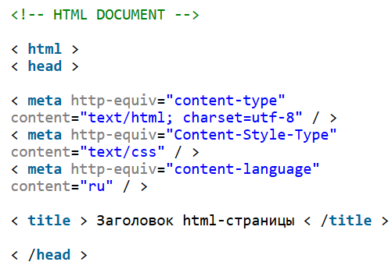

Во-вторых, для отдельного документа может быть установлено правило принудительно читать его в определённой кодировке. То, есть, кодировка сайта в целом может быть другой, а для отдельной странички сайта (блога) можно указать в какой кодировке его воспринимать. Для этого в самом начале (строго вверху) документа на языке HTML кодировка указывается принудительно, с помощью следующей записи:

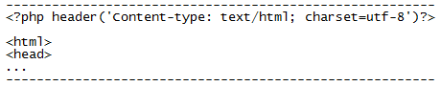

Но запись будет работать, если на хостинге есть поддержка PHP кода. В большинстве случаев, кроме самых дешевых тарифов, она есть.

В-третьих, можно установить кодировку для всего сайта в целом или для отдельных его директорий с помощью файла .htaccess. Файл настраивает необходимым образом работу сервера, на котором расположен сайт. Если его нет, то необходимо создать его: "htaccess" – это формат файла без названия, перед которым обязательна "точка" (создать его можно в программе Notepad++). Данный файл обычно должен находиться в корневой директории Вашего сайта. В файле .htaccess необходимо записать следующие выражения:



Кодировка сайта установлена правильно.

Источник: http://www.1artsite.com/